Nombres et Calcul – NUM 1
1-Composer, décomposer les grands nombres entiers.  2-Comprendre et appliquer les règles de la numération aux grands nombres. | NA | PA | A | D

Ecris en chiffres les nombres suivants.

A. Huit-mille-sept-cents : …………………………………………………………….....................
B. Deux-mille-quatre-vingt-seize : ……………………………………………………................
C. Sept-mille-quatre-vingt-un : ………………………………………………………………...........
D. Neuf-mille-quatre : ………………………………………………………………........................

Décompose en suivant l’exemple. 5 782 = ( 5 x 1 000)+(7 x 100)+(8x 10)+ 2

A. 5 008 : ………………………………………………………………………………………………………………
B. 3 040 : ………………………………………………………………………………………………………………
C. 9 600 : ………………………………………………………………………………………………………………
D. 6 025 : ……………………………………………………………………………………………………………..

Nombres et Calcul – NUM 1
1-Composer, décomposer les grands nombres entiers.  2-Comprendre et appliquer les règles de la numération aux grands nombres. | NA | PA | A | D

Ecris en chiffres les nombres suivants.

A. Huit-mille-sept-cents : …………………………………………………………….....................
B. Deux-mille-quatre-vingt-seize : ……………………………………………………................
C. Sept-mille-quatre-vingt-un : ………………………………………………………………...........
D. Neuf-mille-quatre : ………………………………………………………………........................

Décompose en suivant l’exemple. 5 782 = ( 5 x 1 000)+(7 x 100)+(8x 10)+ 2

A. 5 008 : ………………………………………………………………………………………………………………
B. 3 040 : ………………………………………………………………………………………………………………
C. 9 600 : ………………………………………………………………………………………………………………
D. 6 025 : …………………………………………………………………………………………………………….
Nombres et Calcul – NUM 2
1-Composer, décomposer les grands nombres entiers.  2-Comprendre et appliquer les règles de la numération aux grands nombres. | NA | PA | A | D

Ecris en chiffres les nombres suivants.

A. Trente-huit-mille-sept-cents : ……………………………………………………………............
B. Douze-mille-quatre-vingt-seize : ………………………………………………...................
C. Vingt-deux-mille-quatre-vingt-un : …………………………………………………………….....
D. Dix-neuf-mille-quatre : ………………………………………………………………..................

Décompose en suivant l’exemple. 45 782 = (4 x 10 000)+( 5 x 1 000)+(7 x 100)+(8x 10)+ 2

A. 75 008 : ……………………………………………………………………………………………………………
B. 50 040 : ……………………………………………………………………………………………………………
C. 19 600 : ……………………………………………………………………………………………………………
D. 90 025 : …………………………………………………………………………………………………………..

Nombres et Calcul – NUM 2
1-Composer, décomposer les grands nombres entiers.  2-Comprendre et appliquer les règles de la numération aux grands nombres. | NA | PA | A | D

Ecris en chiffres les nombres suivants.

A. Trente-huit-mille-sept-cents : ……………………………………………………………............
B. Douze-mille-quatre-vingt-seize : ………………………………………………...................
C. Vingt-deux-mille-quatre-vingt-un : …………………………………………………………….....
D. Dix-neuf-mille-quatre : ………………………………………………………………..................

Décompose en suivant l’exemple. 45 782 = (4 x 10 000)+( 5 x 1 000)+(7 x 100)+(8x 10)+ 2

A. 75 008 : ……………………………………………………………………………………………………………
B. 50 040 : ……………………………………………………………………………………………………………
C. 19 600 : ……………………………………………………………………………………………………………
D. 90 025 : …………………………………………………………………………………………………………..

Nombres et Calcul – NUM 3
Comparer, ranger, encadrer des grands nombres entiers, les repérer et les placer sur une demi-droite graduée adaptée. | NA | PA | A | D

Compare les nombres suivants avec < ou >

A. 14 526 …………… 40 526 B. 12 601 …………… 12 610
C. 17 258 …………… 1 725 D. 17 528 …………… 17 008

Range dans l’ordre décroissant.

A. 25 365 – 9 752 – 65 874 – 12 841
……………………………………………………………………………………………………………………………...
B. 45 132 – 42 123 – 45 321 – 42 312
……………………………………………………………………………………………………………………………….

Nombres et Calcul – NUM 3
Comparer, ranger, encadrer des grands nombres entiers, les repérer et les placer sur une demi-droite graduée adaptée. | NA | PA | A | D

Compare les nombres suivants avec < ou >

A. 14 526 …………… 40 526 B. 12 601 …………… 12 610
C. 17 258 …………… 1 725 D. 17 528 …………… 17 008

Range dans l’ordre décroissant.

A. 25 365 – 9 752 – 65 874 – 12 841
……………………………………………………………………………………………………………………………...
B. 45 132 – 42 123 – 45 321 – 42 312
……………………………………………………………………………………………………………………………….

Nombres et Calcul – NUM 4
1-Composer, décomposer les grands nombres entiers.  2-Comprendre et appliquer les règles de la numération aux grands nombres. | NA | PA | A | D

Ecris en chiffres les nombres suivants.

A. Cent -trente-cinq-mille-huit-cents : ……………………………………………………………....
B. Quatre–cent-douze-mille-quatre-vingt-dix-neuf : ………………………………………….
C. Huit-cent-vingt-trois-mille-quatre-vingts: ……………………………………………………..
D. Deux-cent-neuf-mille-quatre : ……………………………………………………………….........

Décompose en suivant l’exemple. 145 782 = (1X100 000)+(4 x 10 000)+( 5 x 1 000)+(7 x 100)+(8x 10)+ 2

A. 125 018 : …………………………………………………………………………………………………………
B. 350 943 : …………………………………………………………………………………………………………
C. 819 600 : ………………………………………………………………………………………………………...
D. 409 025 : ………………………………………………………………………………………………………….

Nombres et Calcul – NUM 4
1-Composer, décomposer les grands nombres entiers.  2-Comprendre et appliquer les règles de la numération aux grands nombres. | NA | PA | A | D

Ecris en chiffres les nombres suivants.

A. Cent -trente-cinq-mille-huit-cents : ……………………………………………………………....
B. Quatre–cent-douze-mille-quatre-vingt-dix-neuf : ………………………………………….
C. Huit-cent-vingt-trois-mille-quatre-vingts: ……………………………………………………..
D. Deux-cent-neuf-mille-quatre : ……………………………………………………………….........

Décompose en suivant l’exemple. 145 782 = (1X100 000)+(4 x 10 000)+( 5 x 1 000)+(7 x 100)+(8x 10)+ 2

A. 125 018 : …………………………………………………………………………………………………………
B. 350 943 : …………………………………………………………………………………………………………
C. 819 600 : ………………………………………………………………………………………………………...
D. 409 025 : …………………………………………………………………………………………………………
Nombres et Calcul – NUM 5
Comparer, ranger, encadrer des grands nombres entiers, les repérer et les placer sur une demi-droite graduée adaptée. | NA | PA | A | D

Compare les nombres suivants avec < ou >

A. 314 526 …………… 340 526 B. 812 601 …………… 812 610
C. 417 258 …………… 41 725 D. 617 528 …………… 617 008

Range dans l’ordre décroissant.

A. 125 365 – 29 752 – 265 874 – 12 841
……………………………………………………………………………………………………………………………...
B. 245 132 – 142 123 – 145 321 – 242 312
……………………………………………………………………………………………………………………………….

Nombres et Calcul – NUM 5
Comparer, ranger, encadrer des grands nombres entiers, les repérer et les placer sur une demi-droite graduée adaptée. | NA | PA | A | D

Compare les nombres suivants avec < ou >

A. 314 526 …………… 340 526 B. 812 601 …………… 812 610
C. 417 258 …………… 41 725 D. 617 528 …………… 617 008

Range dans l’ordre décroissant.

A. 125 365 – 29 752 – 265 874 – 12 841
……………………………………………………………………………………………………………………………...
B. 245 132 – 142 123 – 145 321 – 242 312
……………………………………………………………………………………………………………………………….

Nombres et Calcul – NUM 6
1-Composer, décomposer les grands nombres entiers.  2-Comprendre et appliquer les règles de la numération aux grands nombres. | NA | PA | A | D

Ecris en chiffres les nombres suivants.

A. Trente-six-millions-deux-cent-quarante-six-mille-huit-cents : ……………………………………………………………...............................................
B. Cent-quinze-millions-neuf–cent-dix-mille-quatre-vingt-trois : …………………………………………................................................................

Décompose en suivant l’exemple. 245 145 782 = (2 x 100 000 000)+(4 x 10 000 000)+(5 x 1 000 000)+ (1 x 100 000)+(4 x 10 000)+( 5 x 1 000)+(7 x 100)+(8x 10)+ 2

A. 102 205 018 : …………………………………………………………………………………………
B. 450 530 943 : …………………………………………………………………………………………………

Nombres et Calcul – NUM 6
1-Composer, décomposer les grands nombres entiers.  2-Comprendre et appliquer les règles de la numération aux grands nombres. | NA | PA | A | D

Ecris en chiffres les nombres suivants.

A. Trente-six-millions-deux-cent-quarante-six-mille-huit-cents : ……………………………………………………………...............................................
B. Cent-quinze-millions-neuf–cent-dix-mille-quatre-vingt-trois : …………………………………………................................................................

Décompose en suivant l’exemple. 245 145 782 = (2 x 100 000 000)+(4 x 10 000 000)+(5 x 1 000 000)+ (1 x 100 000)+(4 x 10 000)+( 5 x 1 000)+(7 x 100)+(8x 10)+ 2

A. 102 205 018 : …………………………………………………………………………………………
B. 450 530 943 : …………………………………………………………………………………………………

Nombres et Calcul – NUM 7
Comparer, ranger, encadrer des grands nombres entiers, les repérer et les placer sur une demi-droite graduée adaptée. | NA | PA | A | D

Compare les nombres suivants avec < ou >

A. 526 124 623 …………… 406 215 854 B. 514 805 123 ………… 514 885 154
C. 255 417 874 …………… 25 418 725 D. 724 125 485 ………… 702 445 866

Range dans l’ordre croissant.

A. 254 125 365 – 21 829 752 – 235 265 874 – 205 012 841
……………………………………………………………………………………………………………………………...
B. 854 245 132 – 845 142 123 – 855 145 321 – 845 242 312
……………………………………………………………………………………………………………………………….

Nombres et Calcul – NUM 7
Comparer, ranger, encadrer des grands nombres entiers, les repérer et les placer sur une demi-droite graduée adaptée. | NA | PA | A | D

Compare les nombres suivants avec < ou >

A. 526 124 623 …………… 406 215 854 B. 514 805 123 ………… 514 885 154
C. 255 417 874 …………… 25 418 725 D. 724 125 485 ………… 702 445 866

Range dans l’ordre croissant.

A. 254 125 365 – 21 829 752 – 235 265 874 – 205 012 841
……………………………………………………………………………………………………………………………...
B. 854 245 132 – 845 142 123 – 855 145 321 – 845 242 312
……………………………………………………………………………………………………………………………….

Nombres et Calcul – NUM 8
Comprendre et utiliser la notion de fractions simples. : Écritures fractionnaires., diverses désignations des fractions | NA | PA | A | D

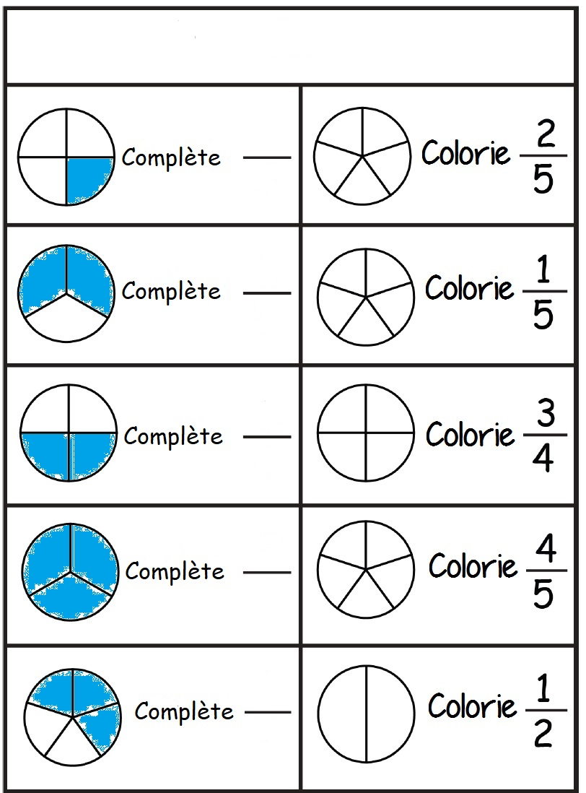

Nombres et Calcul – NUM 9
Comprendre et utiliser la notion de fractions simples. : Écritures fractionnaires., diverses désignations des fractions | NA | PA | A | D

Observe ces surfaces et colorie la fraction qui correspond :

¼ ¾ ½

Dans un paquet de 24 gâteaux, à combien de gâteaux correspond :

a. 1/2 paquet b. 1/4 de paquet c. 1/3 de paquet d. 3/4 de paquet

…................ …..................... …..................... ….......................

Nombres et Calcul – NUM 9
Comprendre et utiliser la notion de fractions simples. : Écritures fractionnaires., diverses désignations des fractions | NA | PA | A | D

Observe ces surfaces et colorie la fraction qui correspond :

¼ ¾ ½

Dans un paquet de 24 gâteaux, à combien de gâteaux correspond :

a. 1/2 paquet b. 1/4 de paquet c. 1/3 de paquet d. 3/4 de paquet

…................ …..................... …..................... ….......................

Nombres et Calcul – NUM 10
1 -Comprendre et utiliser la notion de fractions simples. : Écritures fractionnaires., diverses désignations des fractions  2- Repérer et placer des fractions sur une demi-droite graduée adaptée. | NA | PA | A | D

Place ces fractions sur la droite graduée : 6/6 – 8/6 – 3/6 – 1/6 – 12/6 – 15/6

11/6 est compris entre …..... et …......

Place ces fractions sur la droite graduée : 5/10 – 16/10 – 30/10 – 22/10 – 11/10

25/10 est compris entre …..... et …........

Nombres et Calcul – NUM 10
1 -Comprendre et utiliser la notion de fractions simples. : Écritures fractionnaires., diverses désignations des fractions  2- Repérer et placer des fractions sur une demi-droite graduée adaptée. | NA | PA | A | D

Place ces fractions sur la droite graduée : 6/6 – 8/6 – 3/6 – 1/6 – 12/6 – 15/6

11/6 est compris entre …..... et …......

Place ces fractions sur la droite graduée : 5/10 – 16/10 – 30/10 – 22/10 – 11/10

25/10 est compris entre …..... et …........

Nombres et Calcul – NUM 11
Établir des égalités entre des fractions simples. | NA | PA | A | D

Range ces fractions dans l'ordre croissant : 5/6 ; 8/6 ; 2/6 ; 13/6 ; 9/6 ; 1/6

___ ___ ___ ___ ___ ___

Range dans le tableau les fractions suivantes :

8/5 ; 3/13 ; 10/10 ; 7/9 ; 8/4 ; 4/6 ; 8/8 ; 18/5 ; 12/12 ; 23/8

Fractions <1 | Fractions =1 | Fractions >1

Nombres et Calcul – NUM 11
Établir des égalités entre des fractions simples. | NA | PA | A | D

Range ces fractions dans l'ordre croissant : 5/6 ; 8/6 ; 2/6 ; 13/6 ; 9/6 ; 1/6

___ ___ ___ ___ ___ ___

Range dans le tableau les fractions suivantes :

8/5 ; 3/13 ; 10/10 ; 7/9 ; 8/4 ; 4/6 ; 8/8 ; 18/5 ; 12/12 ; 23/8

Fractions <1 | Fractions =1 | Fractions >1

Nombres et Calcul – NUM 12
1. Comprendre et utiliser la notion de fractions décimales.  2. Décomposer une fraction décimale | NA | PA | A | D

Place ces fractions décimales sur la droite graduée : 50/100 ; 8/100 ; 6/10 ; 3/10

Décompose ces fractions décimales, comme dans l'exemple : 136/100 = 100/100 + 30/100 + 6/100 = 1 + 3/10 + 6/100

178/100 = …...........................................................................................................................

119/100 = …............................................................................................................................

235/100 = …...........................................................................................................................

Nombres et Calcul – NUM 12
1. Comprendre et utiliser la notion de fractions décimales.  2. Décomposer une fraction décimale | NA | PA | A | D

Place ces fractions décimales sur la droite graduée : 50/100 ; 8/100 ; 6/10 ; 3/10

Décompose ces fractions décimales, comme dans l'exemple : 136/100 = 100/100 + 30/100 + 6/100 = 1 + 3/10 + 6/100

178/100 = …...........................................................................................................................

119/100 = …............................................................................................................................

235/100 = …...........................................................................................................................

Nombres et Calcul – NUM 13
Associer diverses désignations d'un nombre décimal (fractions décimales, écritures à virgule et décompositions). | NA | PA | A | D

Ecris ces fractions sous la forme d’un nombre décimal.

5/10 = …………… 192/100 = …………… 35/10 = ……………

85/10 = …………… 12/100 = …………… 1342/100= ……………

Ecris ces nombres décimaux sous la forme d’une fraction décimale.

3,52 = 51,2 = 8,63 =

135,6 = 85,15 = 152,30 =

Nombres et Calcul – NUM 13
Associer diverses désignations d'un nombre décimal (fractions décimales, écritures à virgule et décompositions). | NA | PA | A | D

Ecris ces fractions sous la forme d’un nombre décimal.

5/10 = …………… 192/100 = …………… 35/10 = ……………

85/10 = …………… 12/100 = …………… 1342/100= ……………

Ecris ces nombres décimaux sous la forme d’une fraction décimale.

3,52 = 51,2 = 8,63 =

135,6 = 85,15 = 152,30 =

Nombres et Calcul – NUM 14
Associer diverses désignations d'un nombre décimal (fractions décimales, écritures à virgule et décompositions). | NA | PA | A | D

Ecris sous la forme d’un nombre décimal.

A. onze unités et quinze centièmes : …………………………………
B. Soixante – neuf dixièmes : ……………………………………
C. Trente-trois virgule huit : ……………………………………
D. deux centaines et neuf centièmes : …………………………………

Dans le nombre 26,05

Quel est le chiffre des dixièmes ? …….. Quel est le nombre de dixièmes ? ……….
Quel est le chiffre des centièmes ? ………. Quel est le chiffre des unités ? ……….
Quel est le nombre de centièmes ? ……... Quel est le chiffre des dizaines ? ………

Nombres et Calcul – NUM 14
Associer diverses désignations d'un nombre décimal (fractions décimales, écritures à virgule et décompositions). | NA | PA | A | D

Ecris sous la forme d’un nombre décimal.

A. onze unités et quinze centièmes : …………………………………
B. Soixante – neuf dixièmes : ……………………………………
C. Trente-trois virgule huit : ……………………………………
D. deux centaines et neuf centièmes : …………………………………

Dans le nombre 26,05

Quel est le chiffre des dixièmes ? …….. Quel est le nombre de dixièmes ? ……….
Quel est le chiffre des centièmes ? ………. Quel est le chiffre des unités ? ……….
Quel est le nombre de centièmes ? ……... Quel est le chiffre des dizaines ? ………

Nombres et Calcul – NUM 15
1-Repérer et placer des décimaux sur une demi-droite graduée adaptée.  2-Comparer, ranger, encadrer, intercaler des nombres décimaux. | NA | PA | A | D

Place ces fractions, sur la droite graduée : 0,6 – 1,2 – 1,7 – 2,4

Place ces fractions, sur la droite graduée : 0,78 – 0,53 – 0,04 – 0,32

Ecris un nombre décimal qui convient :

2 <.........< 3 0,5 < …........< 0,7 0 < ….......< 1 1,3 < …......< 1,4

Nombres et Calcul – NUM 15
1-Repérer et placer des décimaux sur une demi-droite graduée adaptée.  2-Comparer, ranger, encadrer, intercaler des nombres décimaux. | NA | PA | A | D

Place ces fractions, sur la droite graduée : 0,6 – 1,2 – 1,7 – 2,4

Place ces fractions, sur la droite graduée : 0,78 – 0,53 – 0,04 – 0,32

Ecris un nombre décimal qui convient :

2 <.........< 3 0,5 < …........< 0,7 0 < ….......< 1 1,3 < …......< 1,4

Nombres et Calcul – NUM 16
1-Repérer et placer des décimaux sur une demi-droite graduée adaptée.  2-Comparer, ranger, encadrer, intercaler des nombres décimaux. | NA | PA | A | D

Compare les nombres suivants avec < ou >

A. 9,87 …………… 9,81 B. 125,12 …………… 12,125
C. 5,60 …………… 5,64 D. 98,03 …………… 89,30

Range dans l’ordre croissant.

A. 25, 78 – 113, 65 – 36,87 – 131, 94
………………………………………………………………………………………………………………………………

B. 2, 67 – 2, 7 – 2, 06 – 2, 71 – 2, 16
………………………………………………………………………………………………………………………………

Nombres et Calcul – NUM 16
1-Repérer et placer des décimaux sur une demi-droite graduée adaptée.  2-Comparer, ranger, encadrer, intercaler des nombres décimaux. | NA | PA | A | D

Compare les nombres suivants avec < ou >

A. 9,87 …………… 9,81 B. 125,12 …………… 12,125
C. 5,60 …………… 5,64 D. 98,03 …………… 89,30

Range dans l’ordre croissant.

A. 25, 78 – 113, 65 – 36,87 – 131, 94
………………………………………………………………………………………………………………………………

B. 2, 67 – 2, 7 – 2, 06 – 2, 71 – 2, 16
………………………………………………………………………………………………………………………………

Nombres et Calcul – Calc 1
Calcul posé : mettre en œuvre un algorithme de calcul posé pour l'addition, la soustraction, la multiplication, la division. Techniques opératoires de calcul. | NA | PA | A | D

Effectue les additions suivantes.

2 543 + 336 6 876 + 3 765 25 674 + 5 432

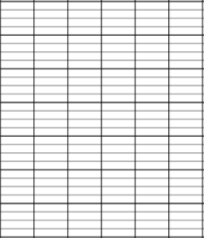

21 542 + 7 307 32 561 + 76 549 76 543 + 99 999

Nombres et Calcul – Calc 2
Calcul posé : mettre en œuvre un algorithme de calcul posé pour l'addition, la soustraction, la multiplication, la division. Techniques opératoires de calcul. | NA | PA | A | D

Effectue les soustractions suivantes.

9 856 - 336 6 876 - 3 765 25 674 - 5 432

21 542 - 7 307 32 561 - 6 549 76 543 - 9 999

Nombres et Calcul – Calc 3
Calcul posé : mettre en œuvre un algorithme de calcul posé pour l'addition, la soustraction, la multiplication, la division. Techniques opératoires de calcul. | NA | PA | A | D

Effectue les multiplications suivantes.

856 x 6 1 676 x 5 5 674 x 2

1 542 x 7 2 561 x 9 6 043 x 3

Nombres et Calcul – Calc 4
Calcul posé : mettre en œuvre un algorithme de calcul posé pour l'addition, la soustraction, la multiplication, la division. Techniques opératoires de calcul. | NA | PA | A | D

Effectue les multiplications suivantes.

856 x 16 1 986 x 55 4 567 x 32

2 654 x 87 5 261 x 29 6 043 x 63

Nombres et Calcul – Calc 5
Calcul posé : mettre en œuvre un algorithme de calcul posé pour l'addition, la soustraction, la multiplication, la division. Techniques opératoires de calcul. | NA | PA | A | D

Complète le tableau suivant en cochant les cases comme dans l’exemple

 | Multiple de 2 | Multiple de 3 | Multiple de 5 | Multiple de 10
24
115
270
240
207

Complète ces phrases. .

21 est un multiple de .... et de ....→ .... et .... sont des diviseurs de 21
48 est un multiple de .... et de ..... → .... et .... sont des diviseurs de 48
33 est un multiple de .... et de ..... → .... et .... sont des diviseurs de 33

Nombres et Calcul – Calc 5
Calcul posé : mettre en œuvre un algorithme de calcul posé pour l'addition, la soustraction, la multiplication, la division. Techniques opératoires de calcul. | NA | PA | A | D

Complète le tableau suivant en cochant les cases comme dans l’exemple

 | Multiple de 2 | Multiple de 3 | Multiple de 5 | Multiple de 10
24
115
270
240
207

Complète ces phrases. .

21 est un multiple de .... et de ....→ .... et .... sont des diviseurs de 21
48 est un multiple de .... et de ..... → .... et .... sont des diviseurs de 48
33 est un multiple de .... et de ..... → .... et .... sont des diviseurs de 33
Nombres et Calcul – Calc 6
Calcul posé : mettre en œuvre un algorithme de calcul posé pour l'addition, la soustraction, la multiplication, la division. Techniques opératoires de calcul. | NA | PA | A | D

Complète :

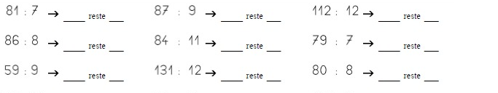
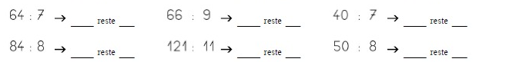

Nombres et Calcul – Calc 6
Calcul posé : mettre en œuvre un algorithme de calcul posé pour l'addition, la soustraction, la multiplication, la division. Techniques opératoires de calcul. | NA | PA | A | D

Complète :

Nombres et Calcul – Calc 7
Calcul posé : mettre en œuvre un algorithme de calcul posé pour l'addition, la soustraction, la multiplication, la division. Techniques opératoires de calcul. | NA | PA | A | D

Effectue les divisions suivantes.

56 : 6 86 : 5 67 : 2

154 :7 261 : 9 643 : 3

Nombres et Calcul – Calc 8
Calcul posé : mettre en œuvre un algorithme de calcul posé pour l'addition, la soustraction, la multiplication, la division. Techniques opératoires de calcul. | NA | PA | A | D

Effectue les divisions suivantes.

156 : 15 286 : 25 467 : 12

Nombres et Calcul – Calc 8
Calcul posé : mettre en œuvre un algorithme de calcul posé pour l'addition, la soustraction, la multiplication, la division. Techniques opératoires de calcul. | NA | PA | A | D

Effectue les divisions suivantes.

156 : 15 286 : 25 467 : 12

Nombres et Calcul – Calc 9
Calcul posé : mettre en œuvre un algorithme de calcul posé pour l'addition, la soustraction, la multiplication, la division. Techniques opératoires de calcul. | NA | PA | A | D

Effectue les additions suivantes.

56,06 + 1,23 186,5 + 4,52 68,52 + 75,21

124,25 + 12,105 38,1 + 105,03 2,514 + 14,8

Nombres et Calcul – Calc 10
Calcul posé : mettre en œuvre un algorithme de calcul posé pour l'addition, la soustraction, la multiplication, la division. Techniques opératoires de calcul. | NA | PA | A | D

Effectue les soustractions suivantes.

58,3 – 52,1 36,89 – 15,23 22,351 – 14,5

124,25 – 87,2 154,3 – 65,4 887,26 – 84,12

Nombres et Calcul – Calc 11
Calcul posé : mettre en œuvre un algorithme de calcul posé pour l'addition, la soustraction, la multiplication, la division. Techniques opératoires de calcul. | NA | PA | A | D

Effectue les multiplications suivantes.

56,25 x 6 86,2 x 5 67,814 x 2

14,32 x 7,4 1,24 x 9,5 43,02 x 3,9

Espace et géométrie – Géom 1
1- Reconnaitre, nommer, décrire, reproduire, représenter, construire des figures et solides usuels.  2-Reconnaitre et utiliser quelques relations géométriques | NA | PA | A | D

Trace un segment [AB] de 4 cm. Place le point I milieu de [AB].

Quand trois points sont sur une même droite, on dit qu'ils sont ….............................

Pour vérifier des angles droits, j'utilise …...........................

Le compas sert à tracer …...................................

Espace et géométrie – Géom 1
1- Reconnaitre, nommer, décrire, reproduire, représenter, construire des figures et solides usuels.  2-Reconnaitre et utiliser quelques relations géométriques | NA | PA | A | D

Trace un segment [AB] de 4 cm. Place le point I milieu de [AB].

Quand trois points sont sur une même droite, on dit qu'ils sont ….............................

Pour vérifier des angles droits, j'utilise …...........................

Le compas sert à tracer …...................................

Espace et géométrie – Géom 2
Effectuer des tracés correspondant à des relations de perpendicularité ou de parallélisme de droites et de segments. | NA | PA | A | D

Ces droites qui se coupent sont-elles perpendiculaires entre elles ?
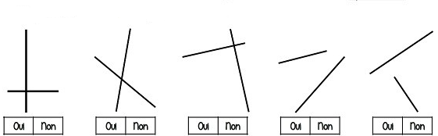

A toi de tracer deux droites, (d) et (e), perpendiculaires entre elles.

Espace et géométrie – Géom 2
Effectuer des tracés correspondant à des relations de perpendicularité ou de parallélisme de droites et de segments. | NA | PA | A | D

Ces droites qui se coupent sont-elles perpendiculaires entre elles ?

A toi de tracer deux droites, (d) et (e), perpendiculaires entre elles.

Espace et géométrie – Géom 3
Effectuer des tracés correspondant à des relations de perpendicularité ou de parallélisme de droites et de segments. | NA | PA | A | D

Ces droites sont-elles parallèles entre elles ?
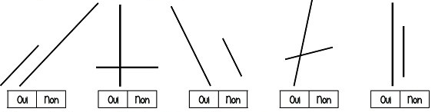

Trace une droite parallèle à (g) passant par le point B.

(g)

X
B

Espace et géométrie – Géom 3
Effectuer des tracés correspondant à des relations de perpendicularité ou de parallélisme de droites et de segments. | NA | PA | A | D

Ces droites sont-elles parallèles entre elles ?

Trace une droite parallèle à (g) passant par le point B.

(g)

X
B

Espace et géométrie – Géom 4
1 - Reconnaitre, nommer, comparer, vérifier, décrire des figures simples ou complexes | NA | PA | A | D

Dans le tableau, colorie seulement les polygones et écris leur nom au-dessous.

….............. | …............... | …............... | …............... | …............... | …............... | …...............

Voici un polygone, complète les espaces vides dans le texte.

La figure ABCD est un polygone  qui a …....... côtés.  Nomme un sommet ….......  Nomme un côté …......  Nomme une des diagonales …..... | 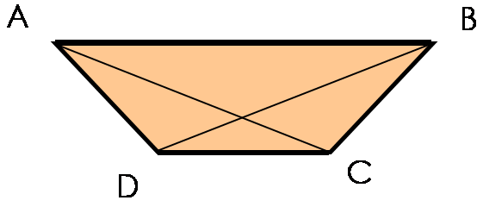

Espace et géométrie – Géom 4
1 - Reconnaitre, nommer, comparer, vérifier, décrire des figures simples ou complexes | NA | PA | A | D

Dans le tableau, colorie seulement les polygones et écris leur nom au-dessous.

….............. | …............... | …............... | …............... | …............... | …............... | …...............

Voici un polygone, complète les espaces vides dans le texte.

La figure ABCD est un polygone
qui a …....... côtés.
Nomme un sommet ….......
Nomme un côté …......
Nomme une des diagonales ….....

Espace et géométrie – Géom 5
1 - Reconnaitre, nommer, comparer, vérifier, décrire des figures simples ou complexes | NA | PA | A | D

Complète le tableau avec des X.
4 côtés égaux
4 angles droits
4 côtés égaux
côtés parallèles et égaux 2 à 2
Diagonales se coupent en leur milieu
Diagonales perpendiculaires
Diagonales de même longueur

Espace et géométrie – Géom 5
1 - Reconnaitre, nommer, comparer, vérifier, décrire des figures simples ou complexes | NA | PA | A | D

Complète le tableau avec des X.
4 côtés égaux
4 angles droits
4 côtés égaux
côtés parallèles et égaux 2 à 2
Diagonales se coupent en leur milieu
Diagonales perpendiculaires
Diagonales de même longueur

Espace et géométrie – Géom 6
Reproduire, représenter, construire des figures simples ou complexes | NA | PA | A | D

Effectue les tracés suivants.

Termine le tracé du carré ABCD. Termine le tracé du rectangle GHIJ.

Espace et géométrie – Géom 6
Reproduire, représenter, construire des figures simples ou complexes | NA | PA | A | D

Effectue les tracés suivants.

Termine le tracé du carré ABCD. Termine le tracé du rectangle GHIJ.

Espace et géométrie – Géom 7
Reconnaitre, nommer, comparer, vérifier, décrire des figures simples ou complexes | NA | PA | A | D

Classe les triangles.
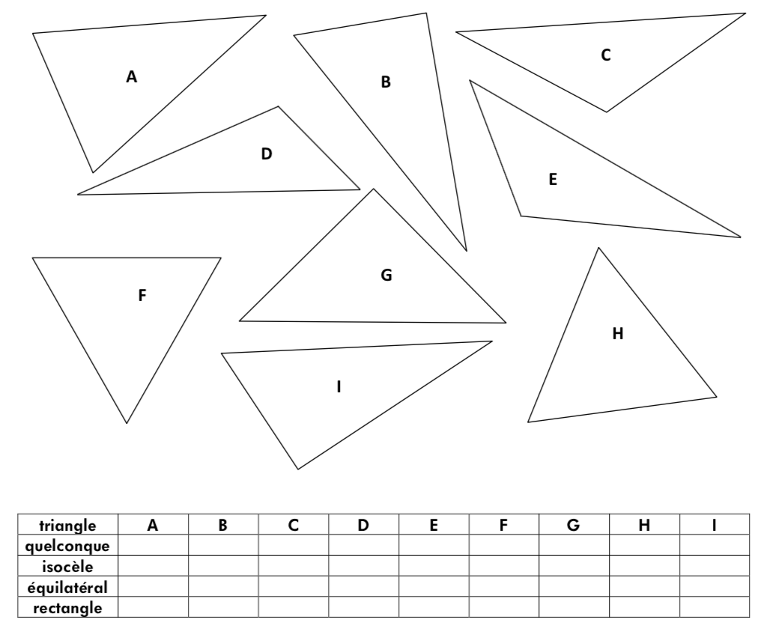

Espace et géométrie – Géom 8
Reproduire, représenter, construire des figures simples ou complexes | NA | PA | A | D

Trace un triangle isocèle ABC avec AB=AC = 4 cm :

Trace un triangle rectangle GHI.

Espace et géométrie – Géom 8
Reproduire, représenter, construire des figures simples ou complexes | NA | PA | A | D

Trace un triangle isocèle ABC avec AB=AC = 4 cm :

Trace un triangle rectangle GHI.

Espace et géométrie – Géom 9
Reconnaitre, nommer, comparer, vérifier, décrire des figures simples ou complexes  Reproduire, représenter, construire des figures simples ou complexes | NA | PA | A | D

Complète le schéma. Trace un cercle de centre O et de rayon 3 cm.

…...................
…...................
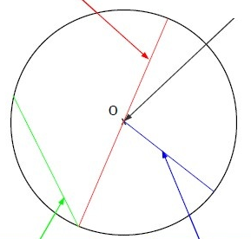
…................
…...............

Espace et géométrie – Géom 9
Reconnaitre, nommer, comparer, vérifier, décrire des figures simples ou complexes  Reproduire, représenter, construire des figures simples ou complexes | NA | PA | A | D

Complète le schéma. Trace un cercle de centre O et de rayon 3 cm.

…...................
…...................
…................
…...............

Espace et géométrie – Géom 10
Réaliser, compléter et rédiger un programme de construction. | NA | PA | A | D
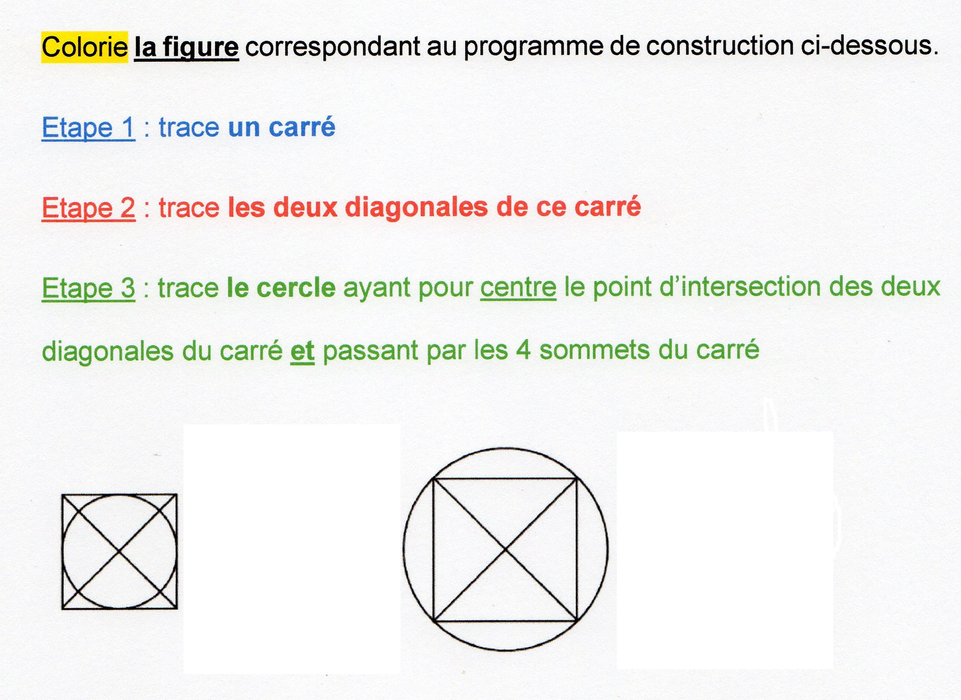
Trace toi-même la figure en suivant le programme de construction.

Espace et géométrie – Géom 11
- Reconnaitre, nommer, comparer, vérifier, décrire des solides simples.  - Vocabulaire approprié pour nommer les solides : pavé droit, cube, prisme droit, pyramide régulière, cylindre, cône, boule. | NA | PA | A | D

Complète le tableau.
Solides | 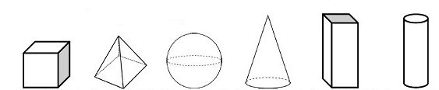
Nom | …............. | …............. | …............. | …............. | …............. | ….............
Polyèdre | ….... | ….... | ….... | ….... | ….... | …....
Non polyèdre | ….... | ….... | ….... | ….... | ….... | …....
Nbre de faces | ….... | ….... | ….... | ….... | ….... | …....
Nbre de sommets | ….... | ….... | ….... | ….... | ….... | …....
Nbre d'arêtes | ….... | ….... | ….... | ….... | ….... | …....
Formes des faces | ….............................. | ….............................. | ….............................. | ….............................. | ….............................. | …..............................
Nbr = Nombre

Espace et géométrie – Géom 11
1 - Reconnaitre, nommer, comparer, vérifier, décrire des solides simples.  2 - Vocabulaire approprié pour nommer les solides : pavé droit, cube, prisme droit, pyramide régulière, cylindre, cône, boule. | NA | PA | A | D

Complète le tableau.
Solides
Nom | …............. | …............. | …............. | …............. | …............. | ….............
Polyèdre | ….... | ….... | ….... | ….... | ….... | …....
Non polyèdre | ….... | ….... | ….... | ….... | ….... | …....
Nbre de faces | ….... | ….... | ….... | ….... | ….... | …....
Nbre de sommets | ….... | ….... | ….... | ….... | ….... | …....
Nbre d'arêtes | ….... | ….... | ….... | ….... | ….... | …....
Formes des faces | ….............................. | ….............................. | ….............................. | ….............................. | ….............................. | …..............................
Nbr = Nombre

Espace et géométrie – Géom 12
Figure symétrique, axe de symétrie d'une figure, figures symétriques par rapport à un axe. Propriétés de conservation de la symétrie axiale. | NA | PA | A | D

Trace le ou les axes de symétrie de ces figures.


Colorie seulement les figures symétriques entre elles.

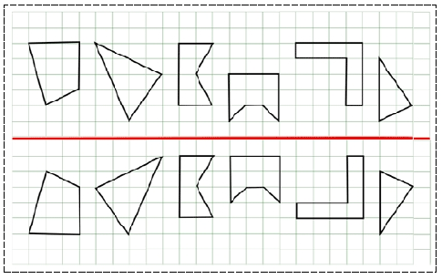

Espace et géométrie – Géom 13
Compléter une figure par symétrie axiale.  Construire la figure symétrique d'une figure donnée par rapport à un axe donné | NA | PA | A | D

Trace le symétrique de ces figures en utilisant le quadrillage puis le calque.

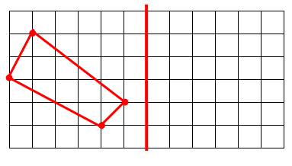 | 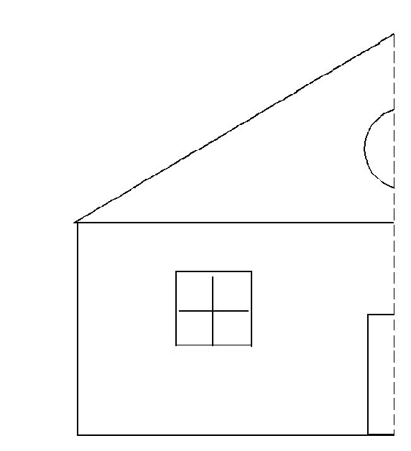

Espace et géométrie – Géom 13
Compléter une figure par symétrie axiale.  Construire la figure symétrique d'une figure donnée par rapport à un axe donné | NA | PA | A | D

Trace le symétrique de ces figures en utilisant le quadrillage puis le calque.

Espace et géométrie – Géom 14
Se repérer, décrire ou exécuter des déplacements, sur un plan ou sur une carte.  Accomplir, décrire, coder des déplacements dans des espaces familiers. | NA | PA | A | D

Complète
La case (…. ;....) est coloriée en noir  Colorie en rouge la case (B;4)  En vert, la case (A;1)  En bleu, a case (E;3) | 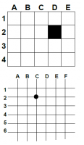
Le point noir est placé sur le nœud (…. ;....)

Le point rouge est placé sur le nœud
(A;6)

Le point vert est placé sur le nœud
(D;1)

Le point bleu est placé sur le nœud
(F;4)

Grandeurs et mesures– Mes 1
Unités de mesures usuelles: jour, semaine, heure, minute, seconde, dixième de seconde, mois, année, siècle, millénaire.  Lire l'heure. | NA | PA | A | D
Convertis les durées suivantes.

1 jour = ……………… heures 1 semaine = ……………….. jours
1 an = …………………. jours 1 heure = ……………………. minutes
1 minute = ……………………….. secondes 1 trimestre = ………………… mois

Transforme.
120 min= ……………………… heures 3h = ……………………… minutes

Lis l'heure.
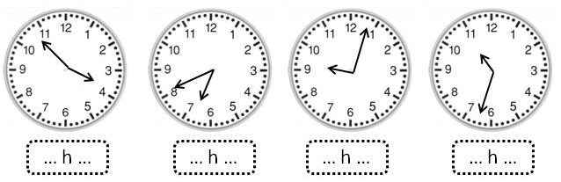
Grandeurs et mesures– Mes 1
Unités de mesures usuelles: jour, semaine, heure, minute, seconde, dixième de seconde, mois, année, siècle, millénaire.  Lire l'heure. | NA | PA | A | D
Convertis les durées suivantes.

1 jour = ……………… heures 1 semaine = ……………….. jours
1 an = …………………. jours 1 heure = ……………………. minutes
1 minute = ……………………….. secondes 1 trimestre = ………………… mois

Transforme.
120 min= ……………………… heures 3h = ……………………… minutes

Lis l'heure.
Grandeurs et mesures– Mes 2
Calculer la durée écoulée entre deux instants donnés.  Déterminer un instant à partir de la connaissance d'un instant et d'une durée. | NA | PA | A | D

Résous le problème.

Lucie part à la piscine à 14h35 et arrive à 15 h 20. Combien de temps a duré le trajet.

Schéma :

Phrase réponse : …..................................................................................

Grandeurs et mesures– Mes 2
Calculer la durée écoulée entre deux instants donnés.  Déterminer un instant à partir de la connaissance d'un instant et d'une durée. | NA | PA | A | D

Résous le problème.

Lucie part à la piscine à 14h35 et arrive à 15 h 20. Combien de temps a duré le trajet.

Schéma :

Phrase réponse : …..................................................................................

Grandeurs et mesures– Mes 3
Unités relatives aux longueurs : relations entre les unités de longueur et les unités de numération (grands nombres). | NA | PA | A | D

Complète le tableau puis convertis les mesures de longueur.

… | … | … | m | … | … | …

1 km = ………………. m 30 mm = ………………cm 5 dam = ……………..m

Complète avec >, < ou =

3km ….......300m 10m......1hm 45cm......4500 mm

Grandeurs et mesures– Mes 3
Unités relatives aux longueurs : relations entre les unités de longueur et les unités de numération (grands nombres). | NA | PA | A | D

Complète le tableau puis convertis les mesures de longueur.

… | … | … | m | … | … | …

1 km = ………………. m 30 mm = ………………cm 5 dam = ……………..m

Complète avec >, < ou =

3km ….......300m 10m......1hm 45cm......4500 mm

Grandeurs et mesures– Mes 4
Mesurer des périmètres en utilisant une formule.  Formules du périmètre d'un carré, d'un rectangle. | NA | PA | A | D

Calcule le périmètre de cette figure.
Schéma :  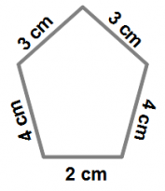 | Opérations :
Phrase réponse : ….................................................................................

Complète.
 | côté | Périmètre |  | L | l | Périmètre
Carré 1 | 8cm | …......... | Rectangle 1 | 25m | 12m | ….........

Grandeurs et mesures– Mes 4
Mesurer des périmètres en utilisant une formule.  Formules du périmètre d'un carré, d'un rectangle. | NA | PA | A | D

Calcule le périmètre de cette figure.
Schéma : | Opérations :
Phrase réponse : ….................................................................................

Complète.

 | côté | Périmètre |  | L | l | Périmètre
Carré 1 | 8cm | …......... | Rectangle 1 | 25m | 12m | ….........

Grandeurs et mesures– Mes 5
Utiliser le lexique, les unités, les instruments de mesures spécifiques de ces grandeurs. | NA | PA | A | D

Complète le tableau puis convertis les mesures de masse.

… | … | … | g | … | … | …

3 kg = ………………. g 100 mg = ………………g 2t = ……………..kg

5 kg = …………………dag 8 hg = ………………g 1q= ……………….kg

Grandeurs et mesures– Mes 5
Utiliser le lexique, les unités, les instruments de mesures spécifiques de ces grandeurs. | NA | PA | A | D

Complète le tableau puis convertis les mesures de masse.

… | … | … | g | … | … | …

3 kg = ………………. g 100 mg = ………………g 2t = ……………..kg

5 kg = …………………dag 8 hg = ………………g 1q= ……………….kg

Grandeurs et mesures– Mes 6
Relier les unités de volume et de contenance.  Unités usuelles de contenance (multiples et sous multiples du litre).  Unités usuelles de volume, relations entre les unités. | NA | PA | A | D

Complète le tableau puis convertis les mesures de contenance.

… | … | L | … | … | …

2 hl= ………………. L 100 mL = ………………L 2 L = ……………..dL

40 hL = …………………L 5daL = ………………cL 4 L= ……………….mL

1000 cL = ……………. daL 6cL= ……………….. dL 2 L= ……………… cL

Grandeurs et mesures– Mes 6
Relier les unités de volume et de contenance.  Unités usuelles de contenance (multiples et sous multiples du litre).  Unités usuelles de volume, relations entre les unités. | NA | PA | A | D

Complète le tableau puis convertis les mesures de contenance.

… | … | L | … | … | …

2 hl= ………………. L 100 mL = ………………L 2 L = ……………..dL

40 hL = …………………L 5daL = ………………cL 4 L= ……………….mL

1000 cL = ……………. daL 6cL= ……………….. dL 2 L= ……………… cL

Grandeurs et mesures– Mes 7
Identifier des angles dans une figure géométrique.  Comparer des angles.  Reconnaitre qu'un angle est droit, aigu ou obtus.  Estimer et vérifier qu'un angle est droit, aigu ou obtus. | NA | PA | A | D

Combien y a-t-il d'angles dans cette figure ?
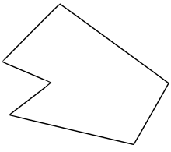
Cette figure possède …......angles.
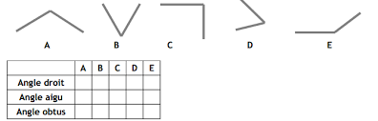
Complète le tableau avec des X.
Û
Ô
Î
Ê
Â
Û
Ô
Î
Ê

Â

Grandeurs et mesures– Mes 8
Calculer l'aire d'une figure à l'aide d'une unité donnée.  Estimer l'aire d'une figure. | NA | PA | A | D

Calcule l'aire de ces figures? Complète le tableau. L'unité est le carreau.
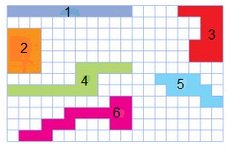
 | 1 | 2 | 3 | 4 | 5
Aire | …...... | …...... | …...... | …...... | …......

Estime l'aire de cette figure. L'unité est le carreau.

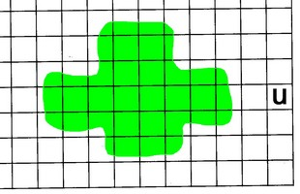
Entre …....... et …........ Unités

